浮梁县教育体育局领导信息

一、吴黎静
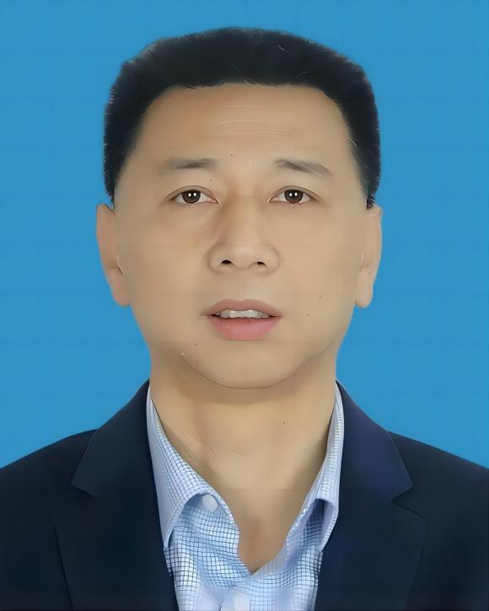
个人简历：
吴黎静，男，汉族，1977年4月出生，江西浮梁人，大专学历，2002年8月加入中国共产党。
1997.09--2000.07 景德镇高等专科学校中文系汉语言文学教育专业学习
2000.07--2000.08 待业
2000.08--2002.09 景德镇市委组织部选拔到浮梁县峙滩乡政府工作
2002.09--2004.05 浮梁县峙滩乡党政办副主任
（其间：2003.09-2004.01《江西党建》编辑部帮助工作）
2004.05--2005.07 浮梁县峙滩乡党政办主任
（其间：2004.11—2005.07浮梁县委保持共产党员先进性教育活动领导小组办公室借用）
2005.07--2008.01 浮梁县委组织部干部科科员
2008.01--2009.05 浮梁县委组织部干部一科副科长
2009.05--2010.03 浮梁县委组织部干部二科科长、干部一科副科长
2010.03--2011.01 浮梁县委组织部干部一科、二科科长
2011.01--2011.10 浮梁县委组织部干部一科科长
2011.10--2015.07 浮梁县委组织部副科级组织员，干部一科科长
2015.07--2016.10 浮梁县委组织部正科级组织员，干部一科科长
2016.10--2016.12 浮梁县委组织部正科级组织员，干部一科科长，人大常委
2016.12--2021.11 浮梁县委组织部常务副部长、人大常委
（其间：2017.12-2020.03 挂任浮梁镇党委副书记，2018.09-2018.12景德镇市委党校第15期中青班学习）
2021.11-- 2025.11 浮梁县教育体育局党组书记
2025.11至今 浮梁县教育体育局党组书记、局长

二、张永平
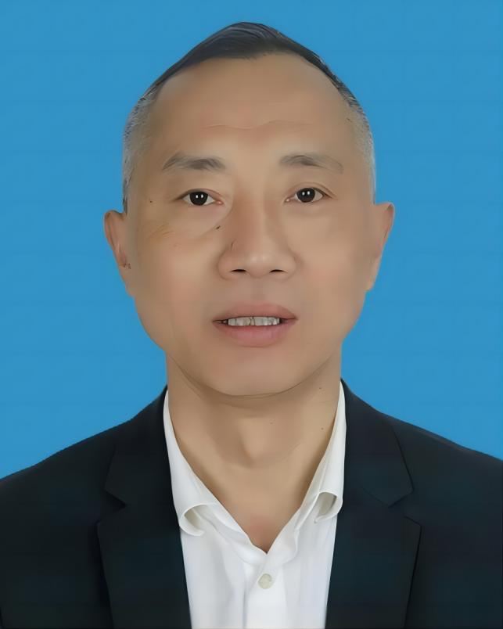
个人简历：
张永平，男，汉族，1970年10月出生，江西浮梁人，大专学历，2002年加入中国共产党。
1995.09 2001-01 县政协办公室 科员
2001.01 2006.02 县政协办公室 副主任
2006.02 2013.08 县政协法制社团委 主任
2013.08 2017.06 县政协办公室 主任
2017.06至今 浮梁县教体局党组成员、副局长

三、王东升
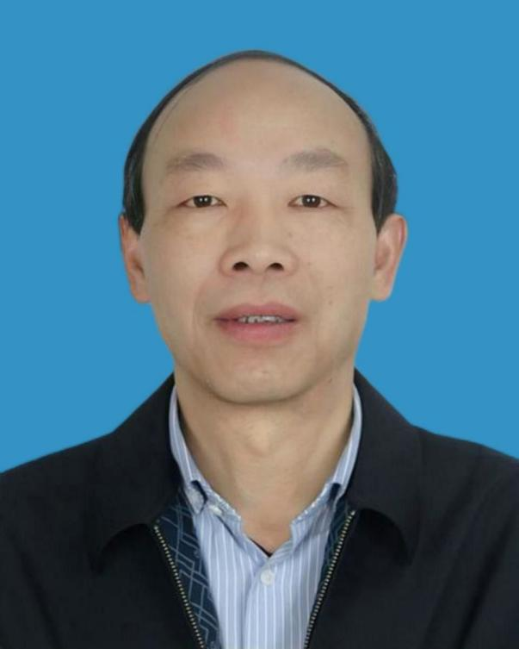
个人简历：
王东升，男，汉族，1971年3月出生，江西浮梁人，大专学历，1995年7月加入中国共产党。
1988年9月至1991年7月：景德镇师范读书
1991年7月至1992年3月：峙滩乡教办工作
1992年3月至1993年2月：新平乡农办工作
1993年2月至2000年元月：新平乡公安特派员，综治办主任
2000年元月至2009年12月：先后任协税办主任、拆迁办副主任（均在浮梁镇）
2009年12月至2011年4月：峙滩乡司法所所长
2011年4月至2013年7月：峙滩乡副乡长
2013年7月至2016年7月：峙滩镇常务副镇长
2016年7月至2018年1月：峙滩镇党委副书记
2018年1月至2021年5月：峙滩镇人大主席
2021年5月至2021年10月待安
2021年10月至今任浮梁县教体局党组成员、副局长

四、张根树
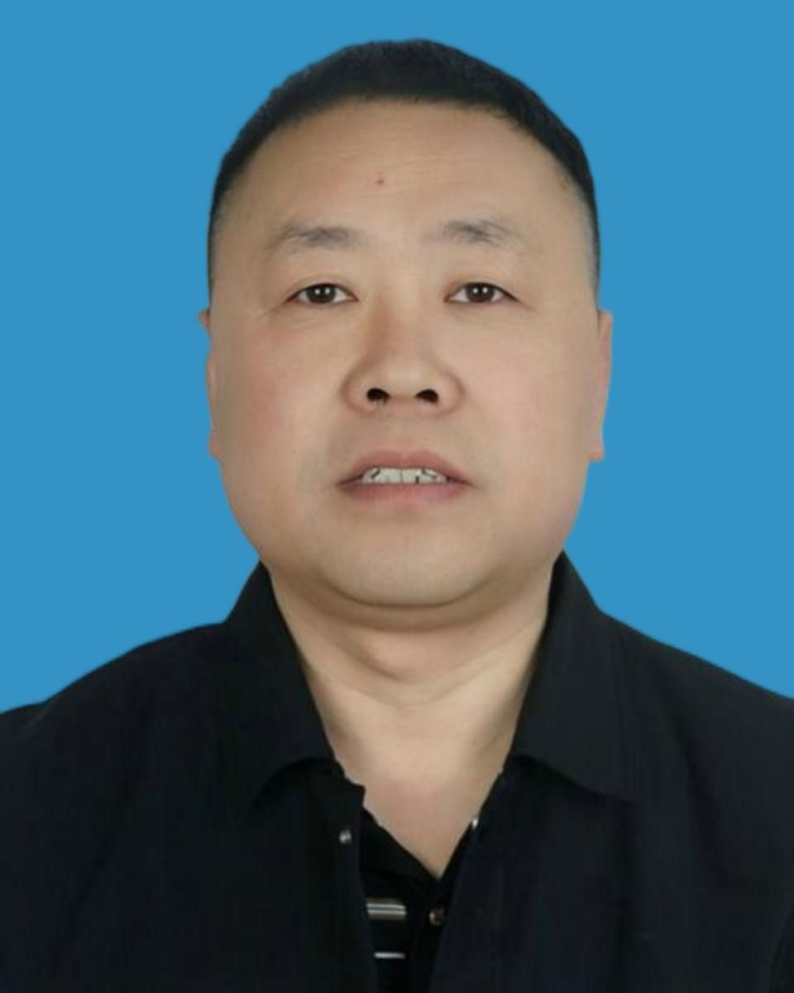
个人简历：
张根树，男，汉族，1976年1月出生，江西浮梁人，大专学历，2003年8月加入中国共产党。
1991年9月至1994年7月，在景德镇师范读书；
1994年8月至2000年3月，在瑶里小学工作；
2000年4月至2003年3月，任瑶里镇计生办主任；
2003年4月至2008年3月，任瑶里镇党政办副主任、主任；
2008年4月至2011年12月，任瑶里镇党委委员；
2012年1月至2013年8月，任瑶里镇党委委员、副镇长；
2013年9月至2016年7月，任瑶里镇党委委员、常务副镇长；
2016年8月至2016年12月，为待安干部。
2017年1月至2017年12月，先后被县委组织部调派至县城乡环境综合大整治工作指挥部综合协调组、县“双创双修”工作指挥部综合协调组工作。
2018年1月至2018年12月，任县政府教育督导委员会办公室主任，同时兼县“双创双修”工作指挥部综合协调组成员。
2019年1月至今，任县教体局党组成员。

五、方志诚
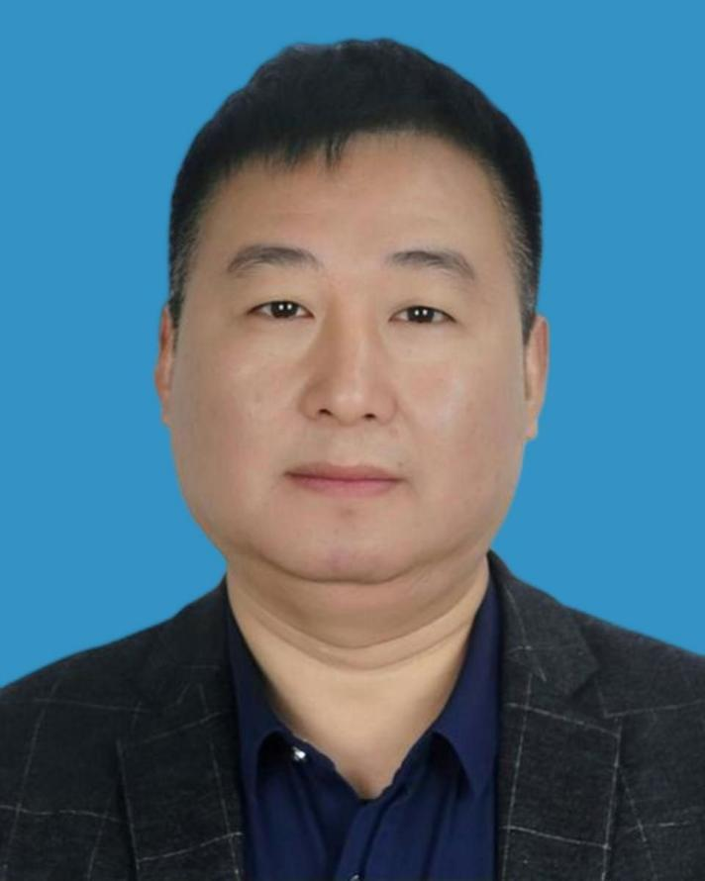
个人简历：
方志诚，男，汉族，1978年8月出生，江西浮梁人，2003年1月加入中国共产党。
1994年9月～1997年7月 景德镇师范学校中专学习普师专业
1997年8月～1999年2月 浮梁镇中心小学任教
1999年2月～2011年8月 浮梁一小任教、大队部总辅导员、团支部书记、党支部副书记
2011年8月～今 浮梁县教体局党组成员

- 陈学军
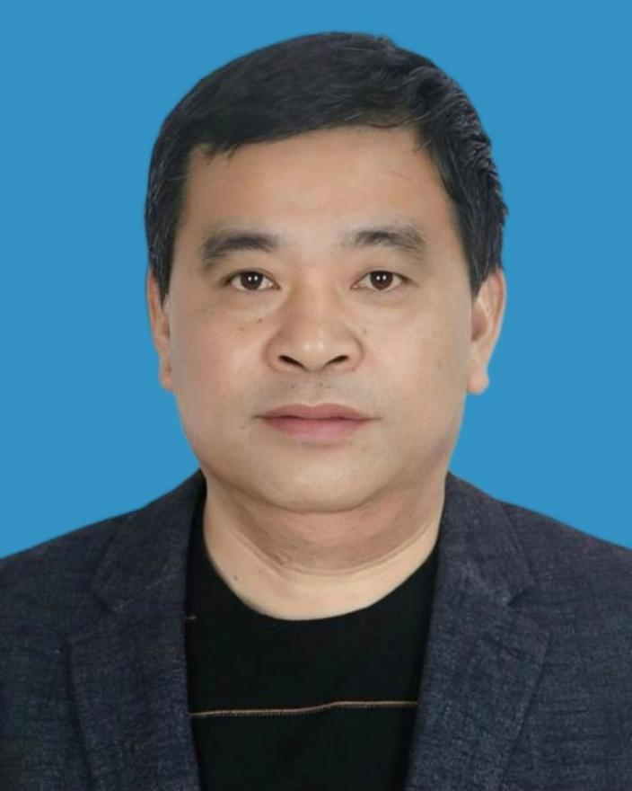
个人简历：
陈学军，男，汉族，1972年5月出生，江西浮梁人，1996年2月加入中国共产党。
1986.09--1989.08 在景德镇师范就读；
1989.08--1991.08 在程家山小学任教；
1991.08--1992.08 在兴田中学任教
1992.09--1994.08 在景德镇高专汉语言文学专业脱产进修；
1994.08—2004.07 在兴田中学任教；
2004.08—2008.08 在浮梁县第二中学任副校长；
2008.09—2020.08 在浮梁县新平中学任副校长；
2020.09至今 在浮梁县教育体育局班子成员、县教师发展中心主任

